**Pré Teste**

**Respostas enviadas em:**15/03/2023 18:34

1.

Quais as principais características que diferem as pteridófitas das briófitas?

Você acertou!

A.

Presença de tecidos vasculares com células lignificadas e alternância de gerações com dominância da fase esporofítica;

As pteridófitas também são plantas criptógamas, mas compreendem características particulares que as diferenciam das briófitas, como presença de tecidos vasculares com células lignificadas, alternância de gerações, em que o esporófito representa a fase dominante do ciclo de vida, e gametófito reduzido, cuja permanência no ambiente é efêmera.

Resposta incorreta.

B.

Alternância de geração e produção de esporos;

Ambas, briófitas e pteridófitas, apresentam essas características.

Resposta incorreta.

C.

As briófitas apresentam soros que armazenam os esporos.

Essa é uma característica das pteridófitas.

2.

Sobre o ciclo reprodutivo das pteridófitas, qual das alternativas está correta?

Resposta incorreta.

A.

 Predomínio da fase gametofítica;

As pteridófitas apresentam como fase duradoura a fase esporofítica.

Você não acertou!

B.

Os esporângios estão localizados abaixo das folhas, dentro dos esporos;

No ciclo reprodutivo das pteridófitas, os esporângios localizados na face inferior das folhas, organizados em soros, rompem-se e liberam esporos que germinam uma estrutura verde e delicada, o prótalo.

Resposta correta.

C.

O prótalo produz anterídios e arquegônios, que produzirão anterozoides e oosferas.

O prótalo produz anterídios e arquegônios, sempre em momentos diferentes, que produzirão anterozoides e oosferas. Os anterozoides produzidos por um prótalo nadam até a oosfera de outro e promovem a fecundação.

3.

Analisando a imagem, assinale a alternativa correta.

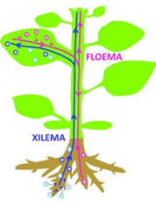

Resposta incorreta.

A.

As raízes absorvem água e o floema a transporta para as folhas, para ser utilizada na fotossíntese;

O vaso que transporta a água para as folhas é o xilema.

Resposta correta.

B.

 As folhas realizam fotossíntese e o floema transporta água e substâncias orgânicas até a raiz;

O floema transporta água e substâncias orgânicas das folhas até a raiz, ou seja, transporta o produto resultante da fotossíntese.

Você não acertou!

C.

O xilema transporta sais minerais e substâncias orgânicas da raiz até as folhas.

O xilema transporta água e sais minerais da raiz para as folhas, para que possam ser utilizados na fotossíntese.

4.

Qual das alternativas indica corretamente o grupo de filos extintos das pteridófitas?

Resposta incorreta.

A.

Rhyniophyta, Zosterophyllophyta, Trimerophyta e Lycopodiophyta;

As plantas pertencentes ao grupo das Lycopodiophyta não estão extintas.

Você acertou!

B.

Rhyniophyta, Zosterophyllophyta, Trimerophyta;

As pteridófitas encontram-se divididas em três filos extintos – Rhyniophyta, Zosterophyllophyta e Trimerophyta – e dois atuais – Lycopodiophyta e Pterophyta.

Resposta incorreta.

C.

Lycopodiophyta e Pterophyta.

Esses são os filos que representam as pteridófitas atuais.

5.

A imagem mostra a face inferior de uma folha de samambaia, em que é possível observar pequenas estruturas puntiformes de cor amarronzada.

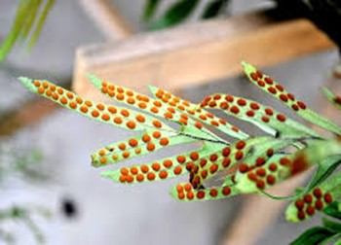

A respeito dessas pequenas estruturas, assinale a alternativa correta.

Resposta incorreta.

A.

Denominam-se báculos;

Báculos são folhas jovens que crescem e se desenrolam.

Você não acertou!

B.

Denominam-se esporos;

Esporos são microestruturas encontradas dentro dos soros das folhas.

Resposta correta.

C.

Denominam-se soros.

Na face inferior das folhas maduras, há estruturas formadoras de esporos, os quais ficam reunidos, formando os soros.